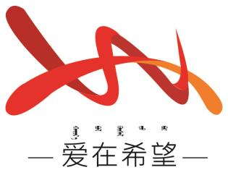
通辽经济技术开发区
新城街道希望新城社区工作简报

主办：希望新城社区党委 2025年9月4日
开展安全生产检查工作
为铸牢中华民族共同体意识，凝聚社区居民与商户共同维护安全环境的共识，进一步强化辖区内安全生产责任意识，切实保障社区居民的生命财产安全，有效防范和遏制各类安全事故发生，2025年 9月4日，希望新城社区积极组织开展了安全生产检查工作，对社区内的重点场所和区域进行了全面细致的排查。​
检查过程中，工作人员深入居民小区、商业门店、餐饮场所等人员密集区域，重点检查了消防设施设备是否完好有效、疏散通道是否畅通无阻、电气线路是否存在老化及违规敷设现象、易燃易爆物品存放是否符合安全规范等内容。针对检查中发现的部分场所灭火器过期、电线私拉乱接等安全隐患问题，检查人员当场下达整改通知书，明确整改责任人和整改期限，要求相关责任人立即采取有效措施进行整改，确保隐患及时消除。​
此次安全生产检查工作，不仅排查出了社区内存在的安全隐患，还增强了居民和商户的安全意识。希望新城社区将持续加强安全生产监管力度，定期开展安全隐患排查整治行动，跟踪复查整改情况，确保各类安全隐患得到彻底消除，为社区居民创造一个安全、稳定、和谐的居住环境。
希望新城社区
2025年9月4日
影像资料：
